|  |  |  |
| --- | --- | --- |
|  | Elektrotehnička i prometna škola  Osijek | qr-code |
| 31000 Osijek, Istarska 3, tel: 031/208 400, fax: 031/207-068 matični broj: 0338770; OIB: 28015293209  e-mail: [ured@ss-elektrotehnicka-prometna-os.skole.hr](mailto:ured@ss-elektrotehnicka-prometna-os.skole.hr), HR6125000091102031482 | | |

**Elektrotehnička i prometna škola Osijek**

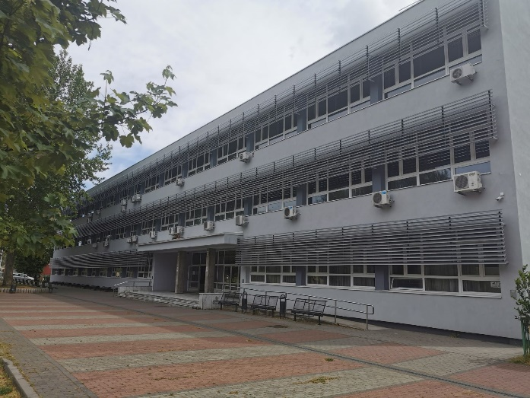

Elektrotehnička i prometna škola Osijek ima dugogodišnje iskustvo u redovnom obrazovanju učenika te obrazovanju odraslih u području stjecanja stručne spreme, prekvalifikacije ili stručnog usavršavanja. Područje rada škole strukovno je obrazovanje u sektorima elektrotehnika i računalstvo te promet i logistika, a zanimanja u kojem obrazujemo naše učenike su: elektrotehničar, tehničar za računalstvo, tehničar za mehatroniku, tehničar za elektroniku, tehničar cestovnog prometa i vozač motornog vozila.

Povijest škole seže u daleku 1929. te tijekom razdoblja škola mijenja imena, ali i lokacije na kojima djeluje. Škola se nalazi u Istarskoj ulici 3 u Osijeku. Školu pohađa 584 učenika u 26 razredna odjela, a ukupno 81 nastavnik, stručni suradnik i ostalo osoblje škole brine se o stjecanju novih znanja i vještina učenika te o životu u školi. Redovito sudjelujemo na natjecanjima u općeobrazovnom, strukovnom i sportskom području. Razvijamo kod učenika društveno odgovorno ponašanje prema sebi i okolini u kojoj živimo.

Prostori škole opremljeni su suvremenom opremom za kvalitetno poučavanje. Prema dnevnom radu nastavni se proces odvija u jednoj smjeni i to jedan tjedan prijepodne, a drugi tjedan poslije podne.

Tijekom prošlih godina svojim radom i djelovanjem nastojali smo se uključiti u provedbu niza europskih projekata u kojima nudimo nove mogućnosti učenicima i osiguravamo usavršavanje nastavnika. Učenici i nastavnici škole sudjeluju u projektima mobilnosti učenika u stručnoj praksi i učenju temeljenu na radu u zemljama Europske unije, a škola je dobitnica Erasmus+ Povelje za mobilnost u strukovnom obrazovanju i osposobljavanju. Škola je ujedno dobitnica statusa eTwinning škole za 2020.-2021. godinu. Sudjelovanjem u Erasmus+ projektima želimo jačati internacionalizaciju i prepoznatljivost škole na europskom području.

Uz ovo, škola je imenovana i Centrom izvrsnosti u elektrotehnici i računalstvu Osječko-baranjske županije te pruža mogućnost razvoja kreativnosti i inovativnosti učenicima osnovnih i srednjih škola županije. U narednom razdoblju školu, koja je imenovana Regionalnim centrom kompetentnosti u elektrotehnici i računalstvu, očekuje razvoj novih programa i omogućavanje učenicima rad na novim tehnologijama u cilju stjecanja suvremenih i primjenjivih znanja i vještina usmjerenih na tržište rada.

Škola ima suvremenu web stranicu koja se redovito nadopunjuje novim vijestima te pruža korisnicima niz informacija o životu u školi i postignućima naših učenika i nastavnika.

Više informacija možete pronaći na poveznici [Elektrotehnička i prometna škola Osijek](https://spark.adobe.com/page/3ctRTUUowstff/) (<https://spark.adobe.com/page/3ctRTUUowstff/>) ili na stranici škole [www.elpros.net](http://www.elpros.net).

Ravnatelj

Antun Kovačić, dipl.ing.